01-019 ПМЗ-16М, АХП-2(151)-16М автомобиль химического пенного тушения на шасси ЗиЛ-151 6х6, боевой расчёт 3, порошок 2 тн, шнеков 2, полный вес 10 тн, ЗиС-121 92 лс, 60 км/час, Прилукский завод ППО 1958-59 г.
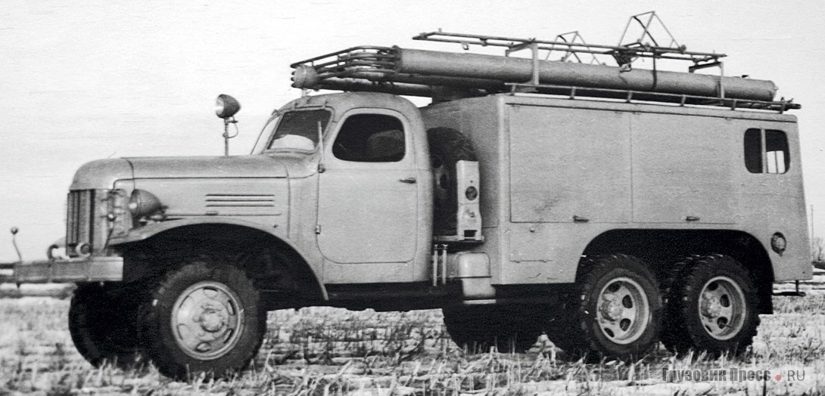

Источники:
Лылов Д.В., Сусленников В.В., Зазовит А.В. Автомобили специальных служб пожарной охраны. – М., 1960.
Противопожарное оборудование. Каталог-справочник. Под общ. ред. Шарова Н.В. и Шебеко Н.Д. – М., 1960.
Карпов А. В. Пожарный типаж. Том 2. Целевое применение. – М., 2013
Ф. В. Сухоруков, В. Н. Сибиряков, Я. А. Соломоник, И. Е. Воробьёв, И. Н. Васиков. Пожарная техника, М. 1965 г.
Трушин В. И. Специальные пожарные автомобили. Учебное пособие. М. 1966.
Указанные источники не дают однозначного понимания о названии этой машины и её модификации. Неясности добавляет информация в gruzovikpress.ru от Н. Братащука о машине ПМЗ-16В, существование которой указанные источники не подтверждают. Но в статье дается достаточно полное описание о модернизации машины на рубеже 1957-58 годов. Думаю возможно применить к этой модернизированной машине наименование ПМЗ-16М, позже АХП-2(151) модели 16М, которое использовано Шаровым Н.В. и Шебеко Н.Д. Не исключаю, что после появления последнего серийного АХП АХ-2,4(157К) мод. 16М с новым кузовом и на шасси ЗиЛ-157К, во избежание путаницы, буква «М» в наименовании ПМЗ-16М была заменена на «В». Хотя не факт.

Химическая пена представляет собой концентрированную эмульсию двуокиси углерода в водном растворе минеральных солей с содержанием пенообразующего вещества. Химическая пена образовывалась из пенопорошков, состоящих из кислотной (размолотый сернокислый глинозём) и щелочной (измельчённый бикарбонат натрия) частей, а непосредственное получение пены из пенопорошка осуществлялось с помощью пеногенераторов.
Успех химического тушения напрямую зависел от чистоты и состояния пенопорошка. Ведь, впитывая влагу, он терял свои свойства, превращаясь в твёрдую массу с последующим окаменением. Слежавшийся пенопорошок терял сыпучесть, становясь малопригодным для дальнейшего эффективного использования. А потому нужно было найти выход, повышающий эффективность применения пенопорошка. Для этого были определены два пути решения проблемы: совершенствование существующих средств пенного тушения с учётом способа их доставки и применения и создание принципиально новых образцов противопожарного вооружения.
В начале 1950-х годов был построен автомобиль пенного тушения, ставший своеобразным прототипом для последующих серийных машин Прилукского завода ППО, известных под общим названием – ПМЗ-16. Автомобиль выпускали с 1956 по 1959 год на шасси ЗиС-151. Пожарный автомобиль химического пенного тушения ПМЗ-16 был предназначен для доставки к месту пожара личного состава боевого расчёта, пенопорошка, аппаратуры для образования химической пены, специального оборудования и пожарно-технического вооружения.
Как уже сказано, базой спецмашины стало полноприводное трёхосное шасси 6х6 ЗиС-151, но с некоторыми изменениями. На раме автомобиля монтировали кронштейны для крепления закрытого кузова, выполненного отдельно от кабины водителя; на раздаточной коробке крепилась на фланце коробка отбора мощности (КОМ), передающая крутящий момент от двигателя к редуктору шнеков и к насосу. Редуктор шнеков установлен на раме автомобиля, на специальных кронштейнах. От него крутящий момент передаётся к шнекам и к насосу, расположенному в задней части рамы автомобиля.
На раме автомобиля, на соответственных кронштейнах, установлен бункер, служащий ёмкостью для пенопорошка. Шнеки расположены в правом и левом отсеках бункера и при своём вращении производят дозированную подачу пенопорошка к пеногенераторам. Регулировка подачи пенопорошка из бункера достигается изменением числа оборотов вала шнека, при помощи сменных шестерён. Так, при установке шестерён с числом зубьев 17 и 55 подача пенопорошка равнялась примерно 1 кг/с, а при установке шестерён с числом зубьев 21 и 51 – увеличивалась до 1,3 кг/с. При этом шнеки могли подавать раздельно разные порошки, если таковые были загружены, или работать как один бункер.
Cерийный вариант ПМЗ-16 имел бункеры на 2000 кг пенопорошка. С переходом в 1960 году на новую систему обозначений ПМЗ-16 получил маркировку АХП-2(151) мод. 16. Передача крутящего момента от КОМ к редуктору осуществлялась карданным валом, а от редуктора к насосу – двумя карданными валами через промежуточную опору. Вода в пеногенераторы подавалась насосом ПН-25Б. Управление насосом и шнеками осуществлялось из насосного отделения, расположенного в задней части автомобиля.
Закрытый кузов автомобиля типа «фургон» выполнен отдельно от кабины. В задней его части, по бокам устроены две одноместные кабины, а в средней части расположен бункер. Всё пожарно-техническое вооружение уложено в боковых отсеках, с обеих сторон автомобиля. При этом доступ к отсекам кузова и в насосное отделение осуществлялось через боковые и задние двери. На крыше кузова размещались пеноподъёмники, доступ к которым осуществлялся со стороны заднего борта.
ПМЗ-16 оборудован дополнительным сигналом (сиреной), работавшим от выхлопных газов двигателя. Управление сиреной производилось из кабины водителя. Здесь же осуществлялось управление включением дополнительной сигнализации и освещения. С правой стороны передней части кабины, на телескопической стойке установлен поворотный прожектор, питаемый от бортовой сети автомобиля и служащий для освещения места пожара в ночное время. На крыше кабины в средней её части установлена мигающая красным цветом фара, а в ранних версиях по углам крыши – передние габаритные огни.
Модернизированная версия получила некоторые внешние изменения. Так, боковые патрубки были перенесены из-под нижнего среза надстройки выше, в боковины кузова. На крыше появились приспособления с подвижными каретками на направляющих для удобства работы с пеносливами при погрузке-выгрузке.
Одноместные кабинки в задней части получили сдвижные боковые окна для обеспечения вентиляции, а в задней стенке появились дополнительные окошки для улучшения естественного освещения. Кроме тушения пожаров химической пеной автомобиль ПМЗ-16 мог быть использован и как автонасос общего назначения. Последним серийным АХП стал АХ-2,4(157К) мод. 16М на шасси ЗиЛ-157К.
Изготовитель — Прилукский завод противопожарного оборудования Киевского СНХ. Далее
Прилукский завод по производству противопожарного оборудования Всесоюзного промышленного объединения "Союзкоммаш" Министерства строительного, дорожного и коммунального машиностроения СССР, Прилукский р-н п.г.т. Ладан Черниговская обл., УССР

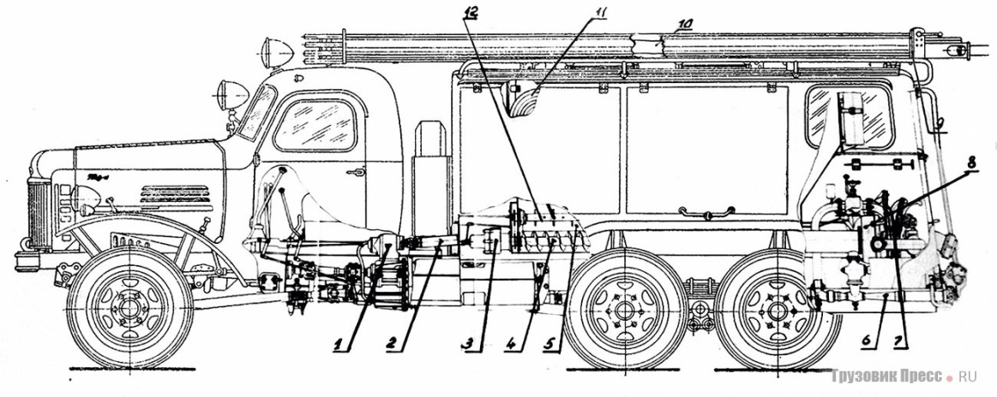

Спецификация ПМЗ-16: 1 – КОМ; 2 – трансмиссия; 3 – редуктор шнеков; 4 – шнек; 5 – бункер; 6 – ПГ-50; 7– МУ ДВС; 8 – ПН-25Б; 9 – подъёмник ПС; 10, 11 – пеналы для всасывающих рукавов; 12 – рыхлитель
.

gruzovikpress.ru Н. Братащук

ПМЗ-16В
Модель серийного автомобиля химического пенного тушения образца 1958 года представляет собой дальнейшее развитие АХП на шасси ЗиС-151.
В отличие от ранее рассмотренного варианта здесь на верхней части облицовки радиатора машины красуется хромированная надпись «ЗиЛ» (после переименования ЗиС), число хромированных элементов меньше, а отличительная особенность этого варианта, кроме собственных конструкционных решений, – наличие на крыше надстройки приспособления для удобства работы с пеносливами. У этой пожарной надстройки есть отличительные особенности: наличие двух окон сзади, для улучшения естественного освещения внутри кабинок, имитация сдвижных форточек на боковых окнах, иное размещение боковых патрубков, другие ручки открывания отсеков и задний фонарь на стенке, в отличие от ранее свободно свисающего. Как уже отмечалось, площадь использования хромированных элементов уменьшилась. Есть мнение, что это было связано с рационализаторством, направленным на снижение себестоимости готового автомобиля. ПМЗ-16В имеет такие хромированные элементы: ободки всех фар спереди, включая сигнальную фару и прожектор, дверные ручки кабины, элементы конструкции пожарной надстройки и заглушки боковых патрубков. На бампере вместо пяти вертикальных хромированных элементов осталось три, но зато сам бампер приобрёл характерные габаритные усы по углам, для удобства водителя при контроле габаритов.
Техническая характеристика
1. Общие данные по автомобилю
Марка автомобиля ПМЗ-16
Марка шасси ЗиЛ-151
Габаритные размеры мм: длина (с пеноподъемниками) 7560, ширина 2400, высота без пенонодьемников 2610, высота с пеноподъемниками 3060;
Весовые данные т: с полной нагрузкой 10,47, вес на переднюю ось 2,7, вес на заднюю ось 7,77;
Колея передних колес (по грунту) 1590 мм
Колея задних колес (между серединами двойных скатов) 1720 мм
Низшие точки от земли (при полной нагрузке) мм: передний мост 265, задний мост 270;
Наименьший радиус поворота по колее внешнего переднего колеса 11,2 м
Углы въезда е полной нагрузкой грд.: передний 50, задний 26:
2. Двигатель: Марка ЗиЛ-121, Тип: бензиновый 4-тактный, карбюраторный
Максимальная мощность 95 л. с.
Число оборотов при максимальной мощности 2800 об/мин.
3. Коробка отбора мощности:
Тип и марка механическая, 1-ходовая. 1-скоростная ЗиЛ-121 Передаточное отношение 1:1
Переключение коробки отбора мощности рычагом, установленным с правой стороны коробки передач
4. Насосная установка: тип и марка насоса двухступенчатый центробежный ПН-25Б
Производительность 1500 л/мин
Напор 90 м вод. ст.
Высота всасывания 3.5 м
Наибольшая высота всасывания 7 м
Вакуумная система от газоструйиого вакуум-аппарата
Диаметр всасывающего рукава 125 мм
5. Бункер: Тип сварной из листовой стали с двумя отсеками
Общая емкость отсеков 2450 кг
Число шнеков для подачи пенопорошка 2
Диаметр шнека 140 мм, Шаг спирали шнека 60 мм, Диаметр оси шнека 60 мм;
6. Пеногенератор: тип ПГ-50
Производительность 50 л/сек
Количество пеногенераторов 2
Расход воды и а один пеногенератор 10 л/сек
Расход пенопорошка на один пеногенератор 12 кг\сек
7. Передача к шнекам
Привод к шнекам от трансмиссии насоса через редуктор
Тип редуктора: двусторонний, трехступенчатый с цилиндрическими шестернями
Подача пенопорошка при числе зубьев сменных шестерен 17 и 55 1 кг/сек
Подача пенопорошка при числе зубьев сменных шестерен 21и 51 1.3 кг/сек
8. Кузов тип закрытый, с бортовыми отсеками
9 . Эксплуатационные данные:
Максимальная скорость на шоссе 60 км/час
Расход топлива 42 л на 100 км
Путь торможения на асфальте 10 м
10. Данные специального оборудования
Пснонодьсмники системы Трофимова 2 шт.
Дополнительный звуковой сигнал: сирена газовая
Дополнительное охлаждение двигателя теплообменник
11. Дополнительное электрооборудование
Прожектор поворотный ФГ-16 1 шт.
Мигающая фара ФГ-16 1 шт.
Сигналы поворота передние ПФ-1 2 шт.
Сигналы поворота задние БС-42 2 шт.
Плафоны освещения кабины. насосного отделения и отсеков кузова ПК-2-Б 5 шт.
Патрон подсвета вакуум-клапана ПН-6 1 шт
Штепсельная розетка ремонтного освещения в насосном отделении 47-К 1 шт.
Кнопка сигнала водителю из кабины боевого расчета КУО-2 1 шт.
12. Дополнительные приборы насосного отделения: Тахометр, вакуумметр, манометры.

ЗиС-151
Первые опытные образцы трёхосного ЗиС-151 построили в 1946 году, а в серию он пошёл в апреле 1948 года. Для нужд Красной Армии был создан ряд модификаций. Среди них был ЗиС-151А, оборудованный лебёдкой, помогавшей при самовытаскивании автомобиля из грязи, и седельный тягач ЗиС-1215 для буксировки полуприцепов с ракетными установками. В 1955 году появился ЗиС-151Г с односкатной ошиновкой всех колёс и централизованной системой давления воздуха в шинах. 18 сентября 1958 года с конвейера сошёл последний ЗиС-151, и в тот же день завод перешёл на выпуск новых грузовиков повышенной проходимости ЗиЛ-157. Всего было выпущено 149 600 экземпляров всех модификаций. В народном хозяйстве СССР на шасси ЗиС-151 было построено множество спецмашин: от автоцистерн и топливозаправщиков до балластных тягачей и экскаваторов.

Основные ТТХ серийного ЗиС-151
Начало производства | 1948—1958 гг.
Завод изготовитель | ЗиЛ(Москва)
Колесная формула | 6 х 6
Платформа | ЗиС-150
Число мест | 3
Габариты ЗиС-151
Длина | 6930 мм.
Ширина | 2320 мм.
Высота | 2310(2740)мм.
Колесная база | 4225 мм.
Дорожный просвет (клиренс) | 260 мм.
Радиус поворота | 11,2 м.
Снаряженная масса | 5580 кг.
Масса буксируемого прицепа | 3600 кг.
Двигатель ЗиС-151
Марка | ЗиС-121
Тип | карбюраторный, 4-тактный, рядный, нижнеклапанный
Рабочий объём | 5560 см³
Максимальная мощность | 92 л.с. при 2600 об/мин.
Число цилиндров | 6
Клапанов | 12
Порядок работы цилиндров | 1-5-3-6-2-4
Клапаный механизм | SV
Диаметр цилиндров | 101,6 мм.
Ход поршня | 114,3 мм.
Степень сжатия | 6.0
Максимальный крутящий момент | 30,5 кГм (304 Н·м), при 1200 об/мин
Трансмиссия
Коробка передач | трёхходовая, 5-ступенчатая,(четвёртая передача — прямая, пятая — повышающая)
Раздаточная коробка | 1-ходовая 2-ступенчатая с двумя понижающими передачами и с муфтой включения переднего моста.
Передняя подвеска | зависимая, на продольных полуэллиптических рессорах с качающимися передними серьгами, с гидравлическими рычажно-поршневыми амортизаторами.
Подвеска среднего и заднего мостов | балансирного типа, на двух продольных полуэллиптических рессорах со скользящими концами, с шестью реактивными штангами
Сцепление | двухдисковое, сухое, с механическим приводом.
Рулевой механизм | глобоидальный червяк с трёхребневым роликом.
Тормозная система | ножной тормоз колодочный, барабанного типа, на все колёса с пневматическим приводом
Ручной тормоз | дискового типа с механическим приводом на трансмиссию
Охлаждение | жидкостная, закрытая, с принудительной циркуляцией
Динамика
Максимальная скорость | 60 км/ч
Расход топлива | 46 л./100 км.
Запас хода по топливу | 520 км.
Грузоподъёмность по шоссе/по грунтовке | 4500 / 2500 кг.
Преодолеваемый брод | 0,5 м.
Подъём | 28^{о}
Крен | 25^{о}

